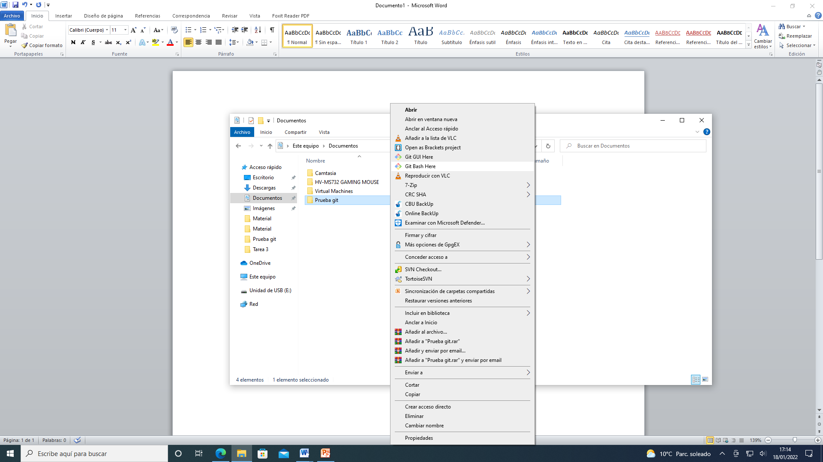

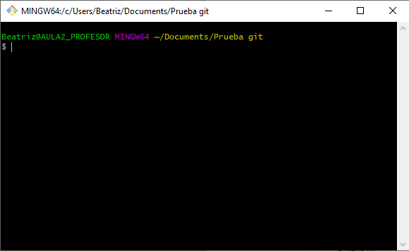

Una vez abierta la consola: Git init para crear el repositorio

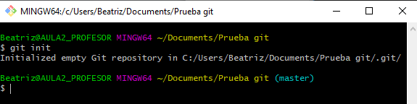

Mostramos los elementos ocultos para ver que se ha creado el repositorio:

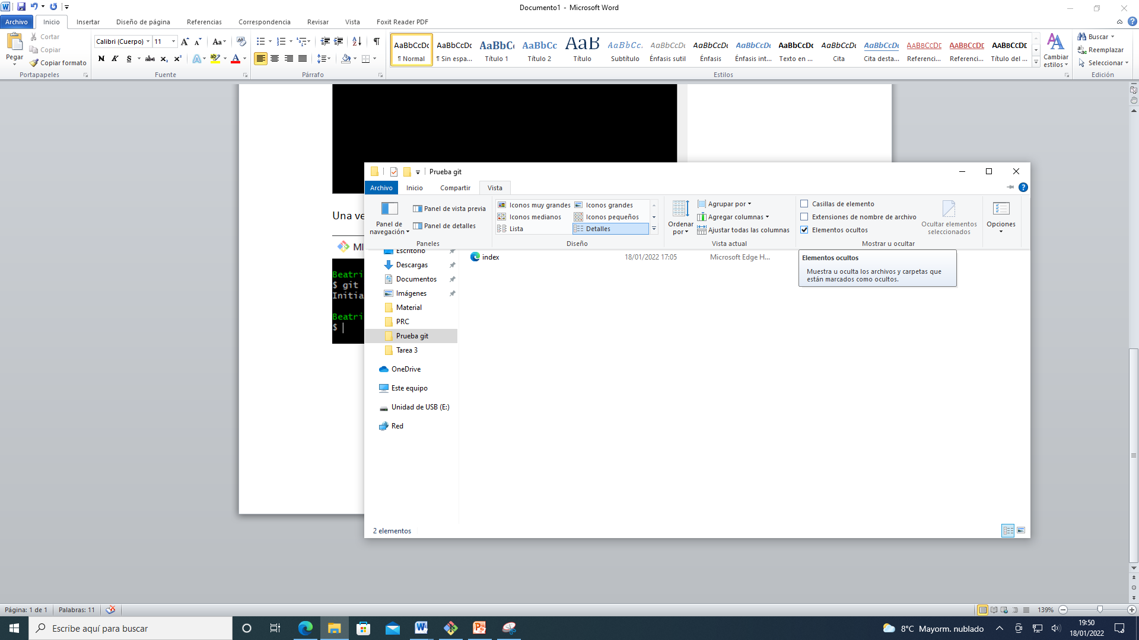

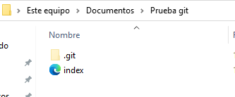

Creamos dos carpetas una para css y otra para javascript y añadimos un archivo en cada una

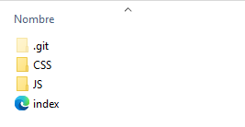

Utilizamos git status –s para comprobar que puede ver los archivos que acabamos de crear

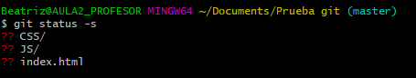

Pone interrogantes para indicarnos que ninguno de estos archivos o directorios están teniendo seguimiento sobre Git.

Vamos a indicarle a git que haga un seguimiento solo al archivo index.html

Para ello: git add index.html

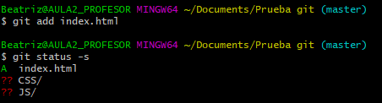

Comprobamos el estado de nuevo y vemos que tiene una A: esto quiere decir que ese archivo ahora está en el área de ensayo.

Vamos a crear una copia del archivo .html tal y como está ahora y la voy a llamar “comienzo del proyecto” -> COMMIT

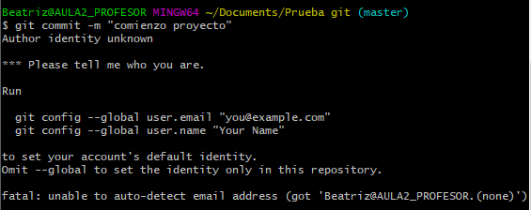

La primera vez que utilizamos la consola debemos introducir un name y un correo electrónico

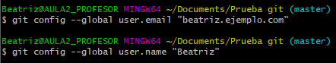

Y volvemos a crear la copia:

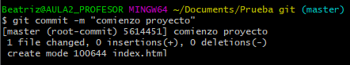

Si ahora volvemos a ver el estado de proyecto veremos como la consola de git solo me informa de los dos archivos que tenemos sin hacer copias o instantáneas:

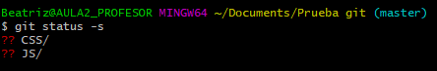

Todo lo que está agregado en el repositorio con git status -s ya no aparece.

Si hacemos alguna modificación a nuestro archivo, por ejemplo agregar algo de código Y guardamos

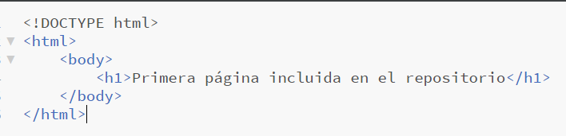

Si ahora le hacemos en la consola git status -s vemos que nos aparece con una M delante que nos indica que se ha realizado un cambio pero no lo hemos guardado.

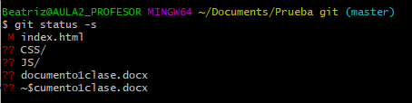

Para hacer un respaldo del archivo con un commit:

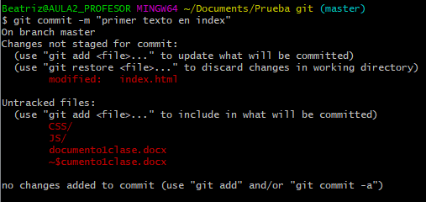

Nos da fallo porque el archivo está en el área de trabajo, no en el área de ensayo.

Para pasarlo a dicha área: git add

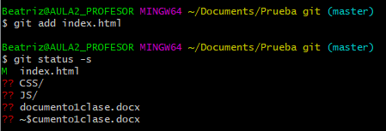

De esta manera ya aparece modificado (M) dentro del área de ensayo (verde) y ya podemos hacer el commit para pasarlo al repositorio

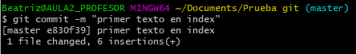

También podemos ver las copias que tenemos hechas del archivo en nuestro repositorio con git log –oneline

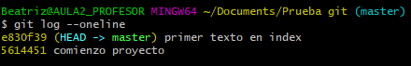

Podríamos volver a un estado anterior del proyecto, indicando el código de la instantánea creada con git reset –hard



Comprobamos ahora que tiene el archivo index y vemos que está vacío

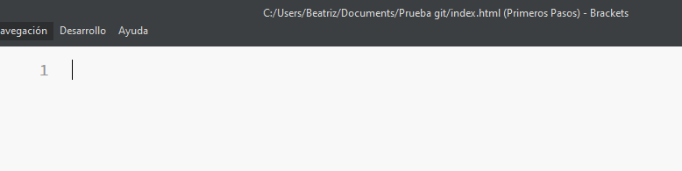

Si hacemos un status vemos que el index no está porque lo hemos restaurado a la primera instantánea y las carpetas css y js están si guardar.

Si hago un git –log oneline veo que la primera instantánea ya no está porque la he utilizado